HÀNH TRÌNH TRẢI NGHIỆM NGÀY 9/12: NƠI TẬP THỂ 9C DỆT NÊN NHỮNG KỶ NIỆM VÀ SỨC MẠNH ĐỒNG ĐỘI
Ngày 9/12/2025 vừa qua, tập thể lớp 9C đã có một chuyến hành trình trải nghiệm đầy ý nghĩa, đi qua những không gian văn hóa đặc sắc và những sân chơi thể thao rực lửa. Không chỉ là một chuyến đi dã ngoại, đây còn là dịp để các em học sinh thắt chặt tình đoàn kết, cùng nhau tạo nên những dấu ấn rực rỡ trong năm học cuối cấp.

"Lớp học không tường" tại Làng Văn hóa 54 Dân tộc
Điểm dừng chân đầu tiên của đoàn là Làng Văn hóa - Du lịch các dân tộc Việt Nam. Giữa không gian xanh mướt của vùng Đồng Mô, các em học sinh 9C đã có cơ hội "chạm" vào văn hóa truyền thống của 54 dân tộc anh em.
Từ những mái nhà rông cao vút của Tây Nguyên đến những ngôi nhà sàn giản dị của đồng bào vùng cao phía Bắc, mỗi bước chân của các em đều gắn liền với những kiến thức lịch sử, địa lý sống động. Đối với các bậc phụ huynh, đây là niềm vui khi thấy con em mình không chỉ học qua sách vở mà còn biết trân trọng và tự hào về bản sắc đa dạng của tổ quốc.
"Em thấy mình như được đi du lịch khắp đất nước chỉ trong một buổi sáng. Những câu chuyện về phong tục tập quán giúp em hiểu và yêu thêm đất nước mình," – Một học sinh lớp 9C chia sẻ.
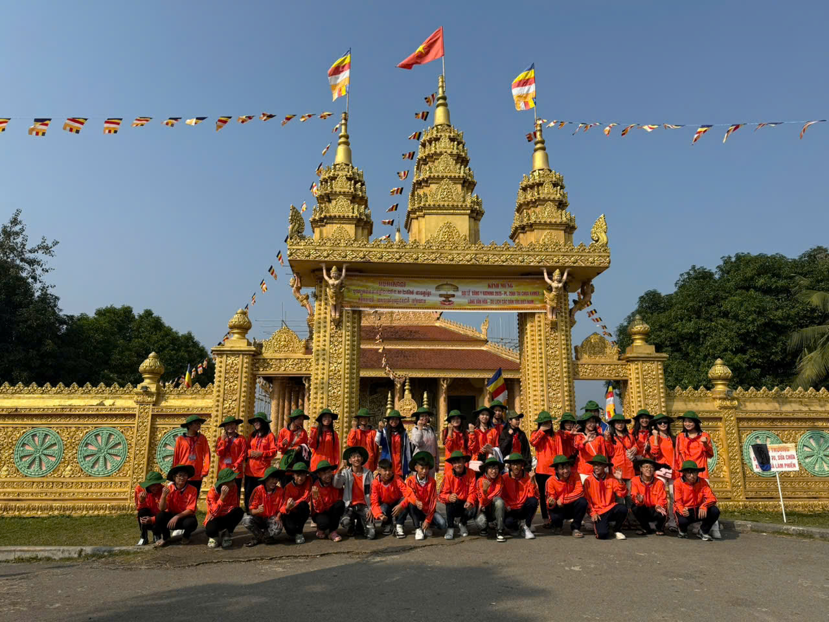

Sức mạnh đồng đội và Tinh thần Phù Đổng rực lửa
Hoạt động được mong chờ nhất chính là phần thi Kéo co trong khuôn khổ Hội khỏe Phù Đổng. Trên sân cỏ, không còn khoảng cách giữa thầy và trò, chỉ còn lại những tiếng hò reo vang dội: "9C cố lên! 9C chiến thắng!".
- Sự quyết tâm: Từng gương mặt đỏ bừng vì nắng, từng đôi bàn tay siết chặt sợi dây thừng thể hiện ý chí sắt đá.
- Sự gắn kết: Chiến thắng trong môn kéo co không dành cho cá nhân xuất sắc nhất, mà dành cho tập thể nhịp nhàng nhất.
Hình ảnh các em cùng ngã nhào rồi lại cười vang khi giành chiến thắng là minh chứng rõ nhất cho sức mạnh của sự đoàn kết – một bài học quý giá mà thầy cô luôn muốn truyền tải qua mỗi hoạt động ngoại khóa.
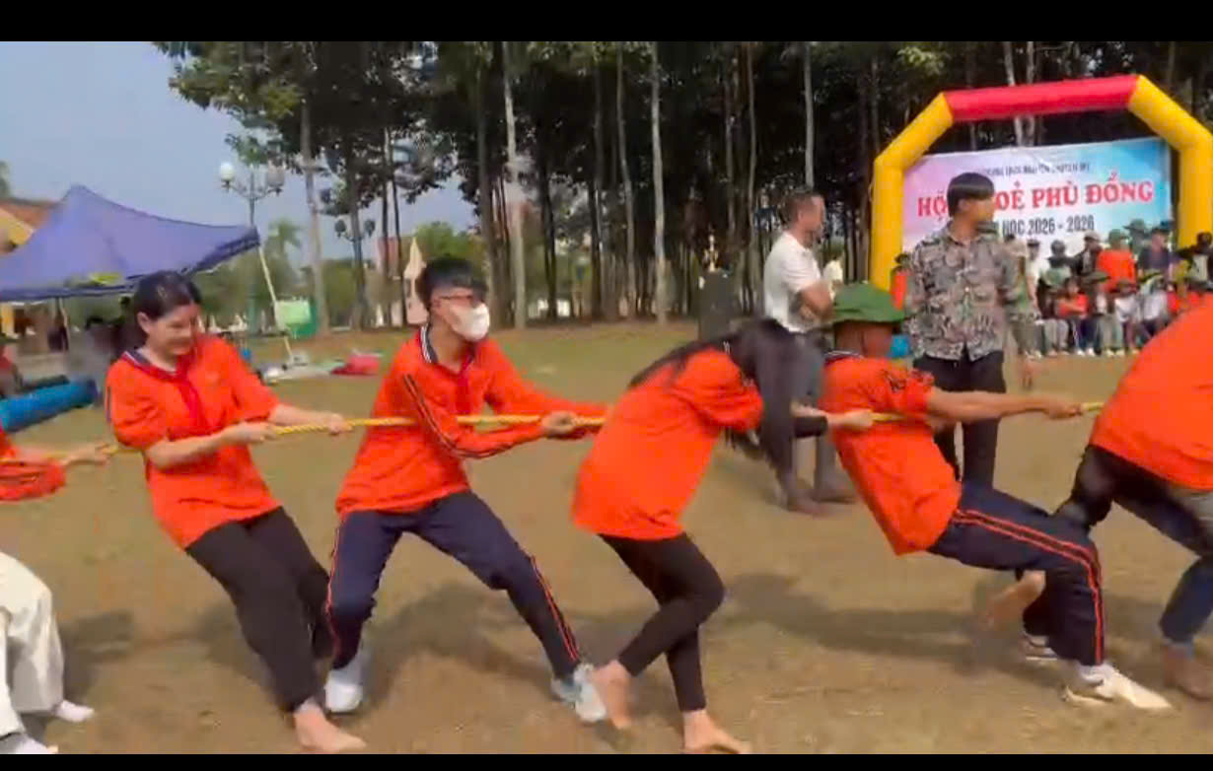

Lắng đọng niềm tự hào tại Bảo tàng Hà Nội
Sau những giây phút bùng nổ năng lượng, hành trình đưa tập thể 9C trở về với không gian tĩnh lặng và đầy tính nghệ thuật của Bảo tàng Hà Nội.
Trong kiến trúc "kim tự tháp ngược" độc đáo, các em đã có những phút giây lắng đọng để tìm hiểu về quá trình hình thành và phát triển của Thủ đô ngàn năm văn hiến. Những hiện vật quý giá, những câu chuyện về Hà Nội xưa và nay đã bồi đắp thêm tình yêu quê hương, ý thức trách nhiệm của những "công dân nhí" đối với việc gìn giữ di sản dân tộc.
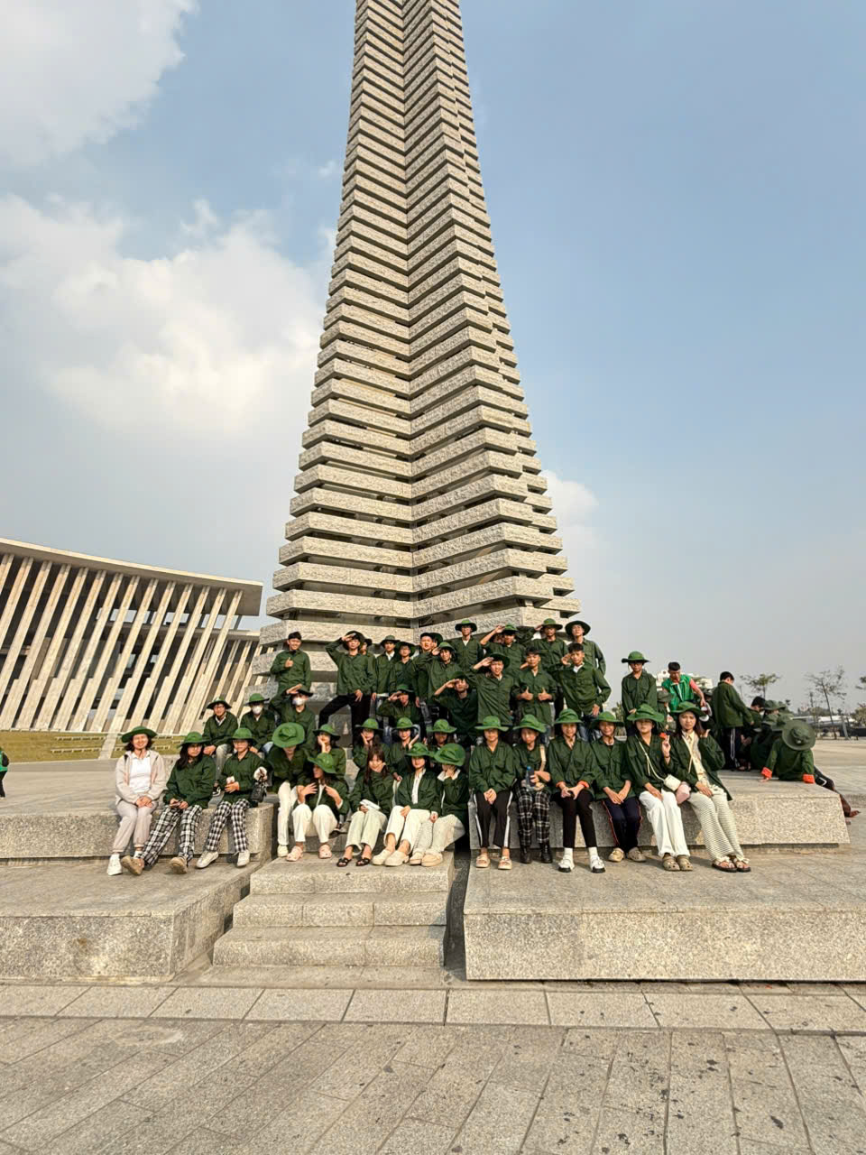

Lời kết: Những mảnh ghép cho một hành trình trưởng thành
Chuyến đi khép lại khi ánh nắng chiều dần tắt, nhưng những nụ cười và kỷ niệm sẽ còn đọng lại mãi. Đối với giáo viên chủ nhiệm và các bậc phụ huynh, niềm hạnh phúc lớn nhất là được thấy các em trưởng thành hơn qua từng trải nghiệm, biết yêu thương và sẻ chia với bạn bè.
Tác giả: Lưu Nha Chang

